Открытое мероприятие, посвященное дню села - Михайловка
в подготовительной группе
Цель: Воспитание любви к малой Родине - селу Михайловка. Уточнять и систематизировать знание детей о родном селе, его памятных местах. Развитие творчества и эстетического вкуса в передаче образа, используя средства выразительности.

Ход мероприятия.
Дети входят в музыкальный зал под спокойную музыку.
Вед: Здравствуйте, ребята. Сегодня у нас с вами праздник, мы празднуем день рождения села. А как празднуют день рождения, вы знаете? (ответы детей)
Вед: Давайте и мы с вами поздравим наше село с днем рождения.
Что ж пришла, друзья, пора,
Нам откладывать нельзя. Ульяна
Станем праздник начинать
Село наше прославлять.

Наша Родина - Россия!
Большая великая страна! Милана
Степи, озера. Леса и поля-
Все это наша родная Земля!

Родина – слово большое, большое!
Пусть не бывает на свете чудес, Марк
Если сказать это слово с душою,
Глубже морей оно, выше небес!
В нем умещается ровно полмира:
Мама и папа, соседи, друзья. Кристина
Город родимый, родная квартира,
Бабушка, школа, котенок … и я.
«Песня о земле» муз. Г.Петровой, сл. В.Мирясовой

Звучит песня «Буратино». Музыка А. Рыбникова, слова Ю. Энтина. Входит Буратино.
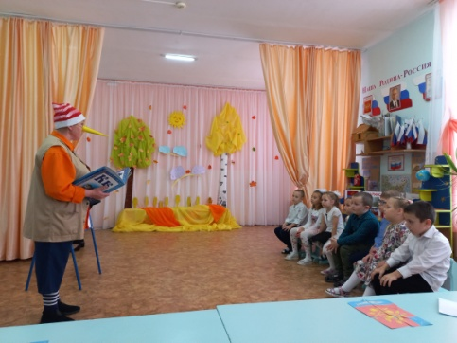
Здравствуйте, ребята! Я узнал, что у вас праздник - день рождения вашего села. Я хочу узнать о достопримечательностях вашего села, поздравить вас с праздником и подарить подарок. Но мне нужен волшебный ключ, которым я смогу открыть ларец с подарком. Этот ключ мне подарила черепаха Тортилла. Но я потерял его. А злой Карабас-Барабас нашёл мой ключ и требует пять золотых монет за этот ключ. Чтобы заработать пять монет, нужно пройти испытания. Ребята, помогите вернуть золотой ключик!
Ведущий: Наш друг Буратино просит о помощи. Поможем ему?
Дети:Да!
1 испытание
Буратино: А вот и первое задание.(открывает записку и читает)Как называется ваше село?
Ребёнок:Наше село называется Михайловка. (фото панорамы села) Оно входит в состав Гагаринского района.
Игра «Сложи герб Гагаринского района»
Вручить игрокам картинку герба района и такую же картинку, разрезанную на несколько частей (пазлы). Дети собирают пазлы в одно целое.
После игры Буратино находит первую фишку на образце герба. («монетку»).
Буратино: Продолжаем свой путь.
2-е испытание
(В конверте фото реки Латрык)
Буратино. Тут фото какой то реки?
Ребёнок: Наше село стоит на небольшой реке Латрык. Весной все ручейки стекаются в Латрык, река разливается и все жаркое лето питает влагой землю. В реке водится рыба: щуки, караси, пескари.
Игра «Поймай рыбку из речки Латрык»
Участвуют все дети. На полу разбросаны бумажные рыбки. Задача детей – выловить «рыбку» и отнести в ведерко.
В ведре Буратино находит вторую фишку.
3-е испытание
Буратино достает из конверта задание
Загадки После каждой загадки дети показывают фото здания и рассказывают о нем.

Это что за диво-Дом?
И игрушек сколько в нем!
Там играют и поют,
Очень весело живут
Сколько в доме дошколят
Этот домик….(детский сад)
Стоит веселый, светлый дом
Ребят проворных много в нем
Там пишут и читают,
И знанья получают. (Школа)

Ребенок. В школе дети учатся разным наукам. В нашей школе 11 классов.
Пока есть школа на селе—значит жить селу ! Несмотря на то, что наша школа небольшая, из ее стен вышло много достойных людей, которые стали профессионалами в образовании, медицине, строительстве, экономике и др. областях. Наши дети тоже готовятся в школу.

В этом доме живут нотки
Звуки музыки слышны.
Хор баяна, фортепьяно,
Балалайки и трубы. (музыкальная школа)
Ребенок. Есть у нас Детская школа искусств . Она была открыта в сентябре 1988 года. В школе имеются творческие ансамбли. Все они являются призерами районных и областных конкурсов и фестивалей. И наши ребята, когда подрастут и также будете ходить в школу искусств.
Очень интересный дом.
Сказку ты увидишь в нем.
Танцы, музыка и смех
И концерты для всех. (Дом культуры)
Ребенок. А это дом культуры нашего села или клуб. В нашей жизни существует огромное количество праздников и ни один из них не обходится без работников культуры, которые своим творчеством зажигают наши сердца, создавая для всех праздник. Здесь, ребята и взрослые учатся петь и танцевать, участвуют в спектаклях, концертах.
Буратино находит третью фишку за доской.

Буратино: Продолжаем свой путь.
4-е испытание(открывает записку)
Какое основное занятие было у жителей села? (Хлеборобство)
«Танец с колосьями»
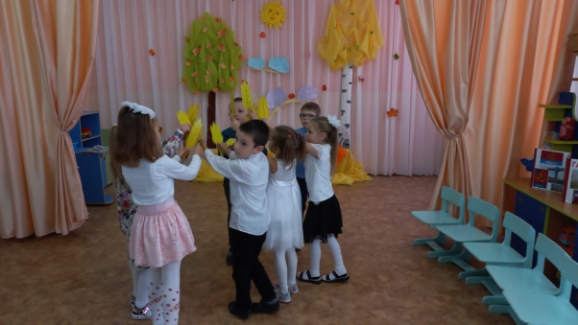
Буратино четвертую фишку («монетку») находит на колоске.

5-е испытание
«Исторические памятники села»
В конверте вопросы об исторических памятниках села (ответы дополняет педагог).
1.Что является главной достопримечательностью нашего села? (Храм Михаила Архангела)
В нашем селе самой главной достопримечательностью является прекрасный храм с зелеными куполами. Храм Архистратига Михаила, который стоит на возвышенности, украшая село. Все, кто проезжает мимо, восхищаются его величайшей красотой.
2.Как раньше называлось наше село? (Устиновка)
Давным-давно наше село «носило» старое название Устиновка. Имя поселению было дано по фамилию помещика Устинова. А название Михайловка появилось после открытия церкви во имя Архистратига Михаила в 1825. Михайловка находится недалеко от Саратова. Рядом с селом протекает река Латрык. 21 ноября жители села отмечают престольный праздник – Михайлов день, чествуют лучших жителей, слушают задушевные песни.
3 Какая достопримечательность, связанная с храмом, есть в селе? (Святой источник Михаила Архангела)
Рядом с Храмом 26 сентября 2007 года состоялось освещение родника. Место здесь красивое. Святой источник теперь тоже носит имя Михаила Архангела. Территория родника облагорожена, есть купель с проточной водой, беседки для отдыха. Да и вода здесь вкусная и живительная. Говорят, она всегда обладала целебными свойствами.
4. У какого памятника собираются все односельчане в день Победы?
У нашего села долгая история. Каждая эпоха оставила свой след. А чтобы люди помнили о важных событиях, у нас в селе есть памятник Погибшим односельчанам. Память о погибших на войне солдатах, напоминает нам о том, как важно беречь и защищать свою Родину- Россию.
Буратино пятую фишку («монетку») находит за фотографиями.
Песня «Моя Россия» муз.Г.Струве, сл. Н. Соловьева
Ребята, мы прошли все испытания. Давайте подсчитаем количество монет – их пять.
Звучит музыка из художественного фильма «Приключения Буратино». Буратино выходит и возвращается с золотым ключом.
Буратино. Пришла пора открыть нам нашу шкатулку. Открывают шкатулку и достают сюрприз. С праздником вас и всех односельчан, с Днем села!

Воспитатель:
Немилова Ирина Михайловна

